中國樂器（適用於第3課）
我可以學會：分辨中國的吹管和彈撥樂器。
A.
B.
C.
D.
E.
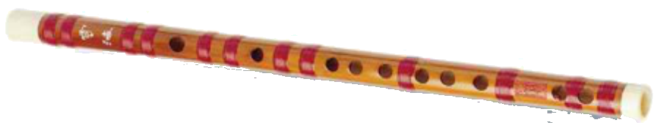
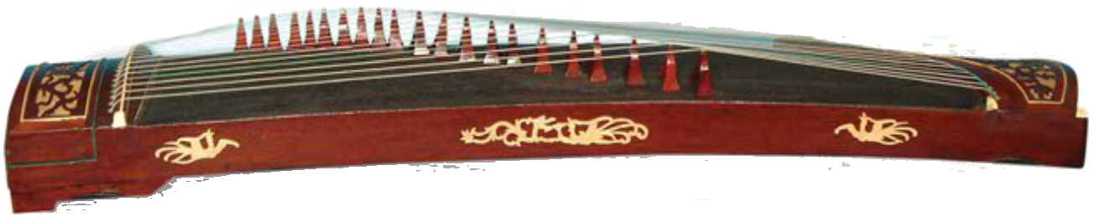
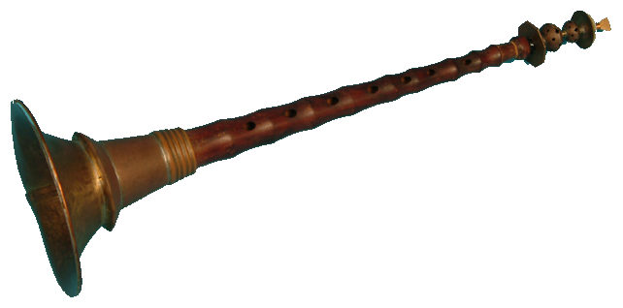
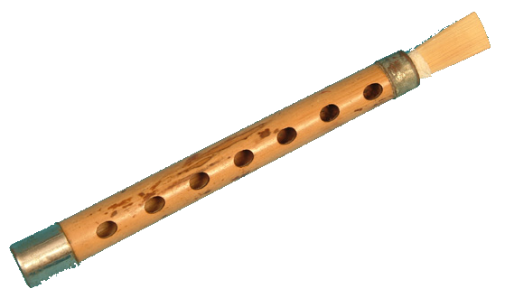
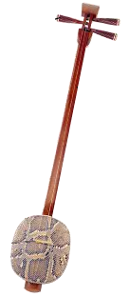
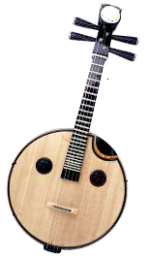
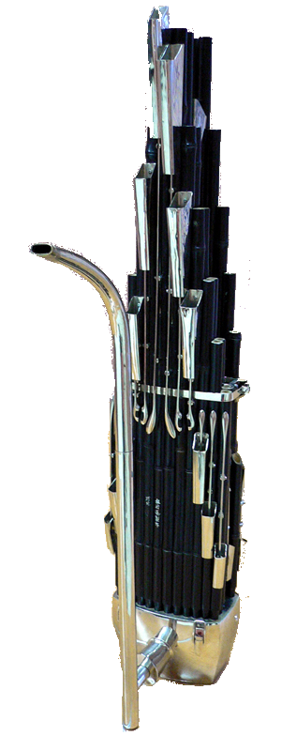
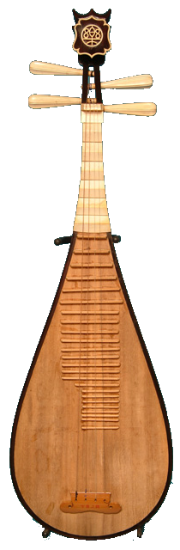
以下中國樂器屬於吹管樂器還是彈撥樂器？把英文字母填在適當的空格內。
G.

吹管樂器
彈撥樂器
F.
H.

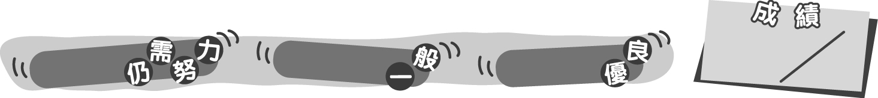
8
0 – 3分
4 – 6分
7 – 8分
成績指標
中國樂器（適用於第3課）
我可以學會：分辨中國的吹管和彈撥樂器。
A.
B.
C.
D.
E.
以下中國樂器屬於吹管樂器還是彈撥樂器？把英文字母填在適當的空格內。
＊每答對一個答案得1分。
G.

吹管樂器
彈撥樂器
F.
H.

C, D, F, H
A, B, E, G

教學建議：可在完成活動3(b)後，讓學生回家完成此工作紙，鞏固他們對吹管及彈撥樂器的認識。
8
0 – 3分
4 – 6分
7 – 8分
成績指標

